Niech będzie pochwalony Jezus Chrystus!
Moje kochane przedszkolaki z przedszkola Ojca Pio, witam i pozdrawiam Was bardzo serdecznie. Zapraszam Was na katechezę. Dzisiaj chcemy poznać Pana Jezusa Miłosiernego.

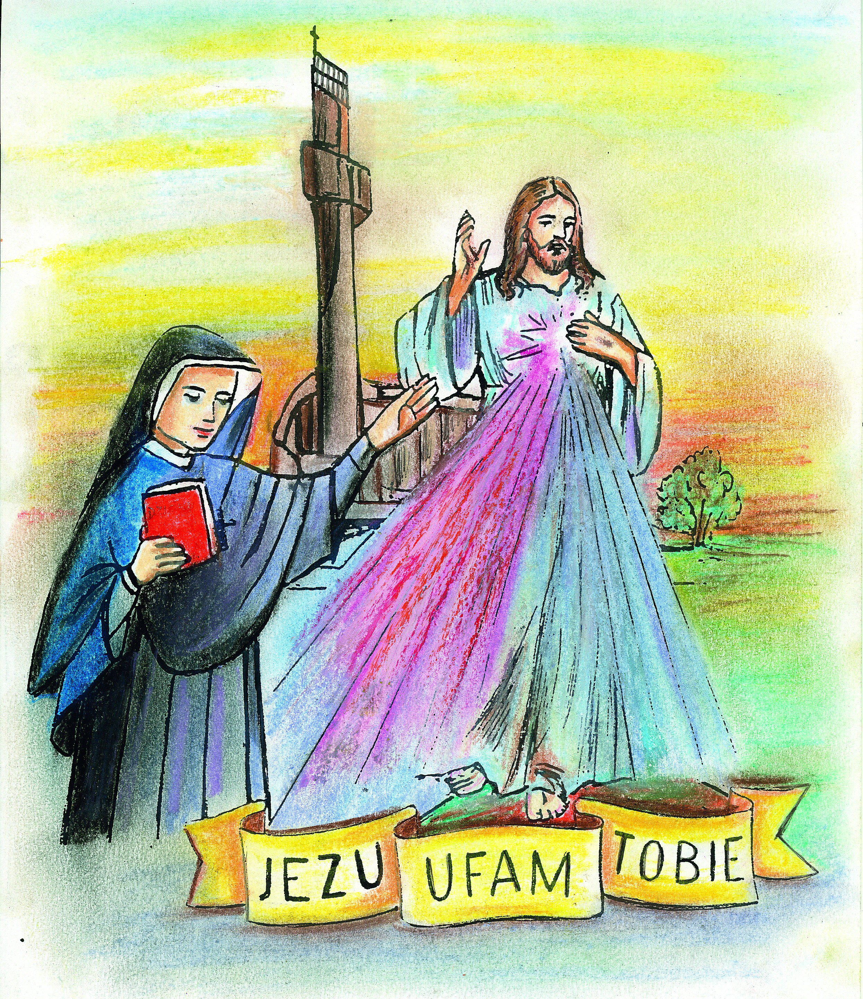

Pan Jezus ukazał się siostrze Faustynie i prosił ją o wymalowanie Jego obrazu , tak jak Go widziała.
Tym, który bardzo kochał i naśladował Jezusa Miłosiernego był Jan Paweł II papież.

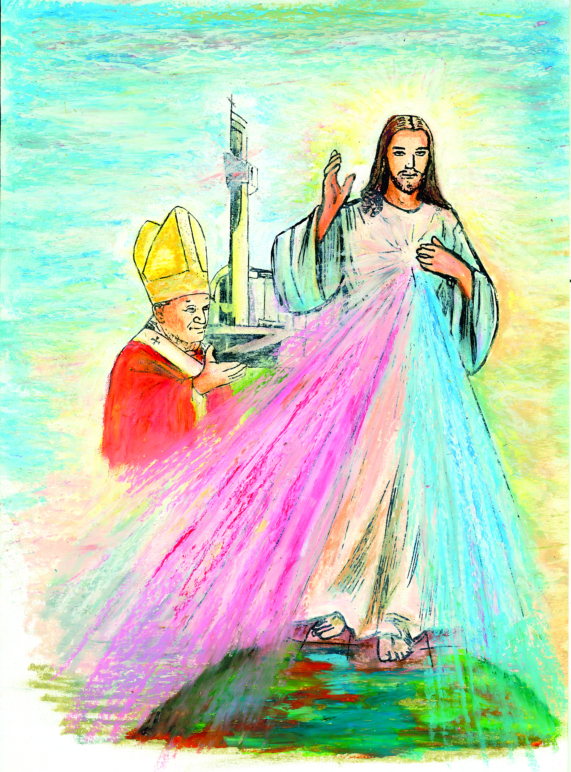
Pan Jezus pragnie, abyśmy i my Go naśladowali. Starajmy się więc być dobrzy jak Jezus, pomagać we wszystkim rodzicom, a co nam się nie wyjdzie, to przepraszajmy.
Zachęcam Was obyście z rodzicami obejrzały filmik:
Niedziela Bożego Miłosierdzia
https://www.youtube.com/watch?v=IBngcKi4qzY

Moja katolicka rodzina Święta Faustyna i Miłosierdzie Boże Lektor PL
https://www.youtube.com/watch?v=984Jyp65J_Y
Pomalujcie również obraz
Serdecznie Was pozdrawiam i modlę się za Was. S. Teofila
